中国计量学院2014 ~ 2015 学年第 1 学期
《数学物理方法》课程考试试卷（A）
开课二级学院： 光学与电子科技学院，考试时间： 2015年_1月_8日 9:00 时
考试形式：闭卷√、开卷□，允许带 入场
考生姓名： 学号： 专业： 班级：

装

订

线
题序 | 一 | 二 | 三 | 四 | 五 | 六 | 七 | 八 | 九 | 总分
得分
评卷人

- 写出解析函数的Cauchy-Riemann条件，若已知某解析函数实部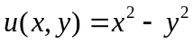,求该解析函数。 (15分)
解：(1)设该解析函数形式为
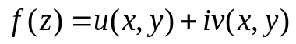
则解析函数的实部和虚部满足Cauchy-Riemann条件
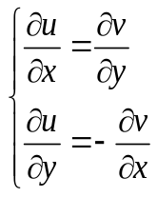 5分
(2)根据Cauchy-Riemann条件可推出
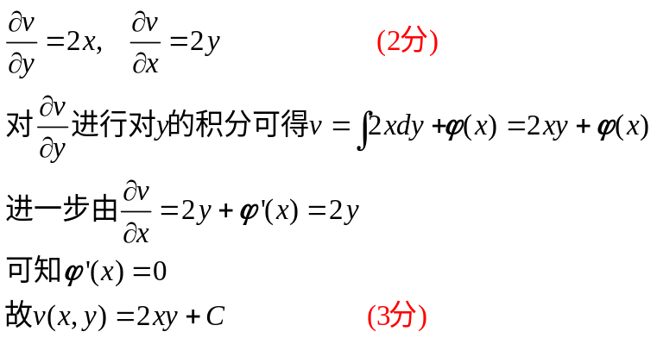

- 计算复变积分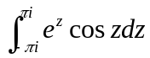 (10分)
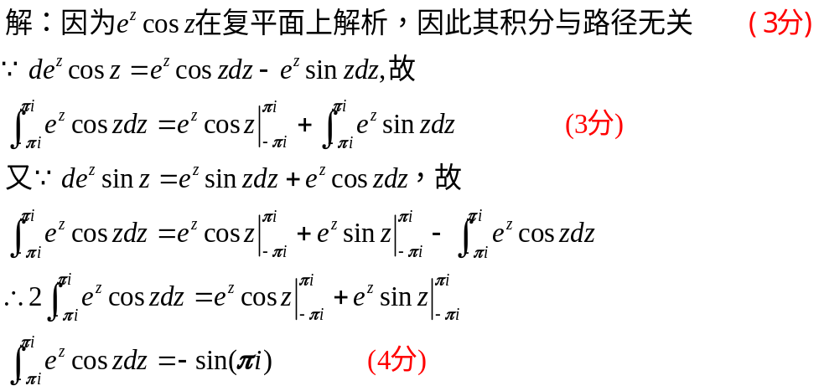

- 在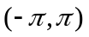这个周期上，将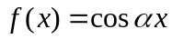(α为非整数)展开为傅里叶级数。 (10分)
提示：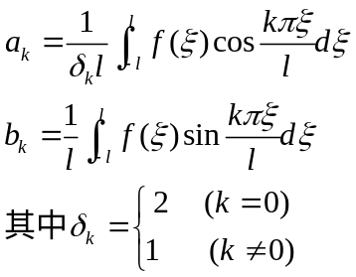 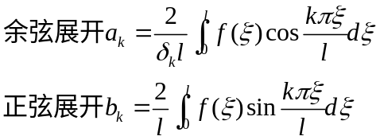
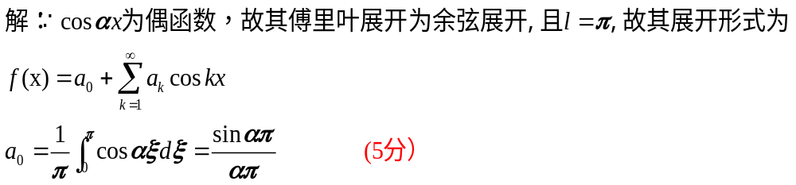
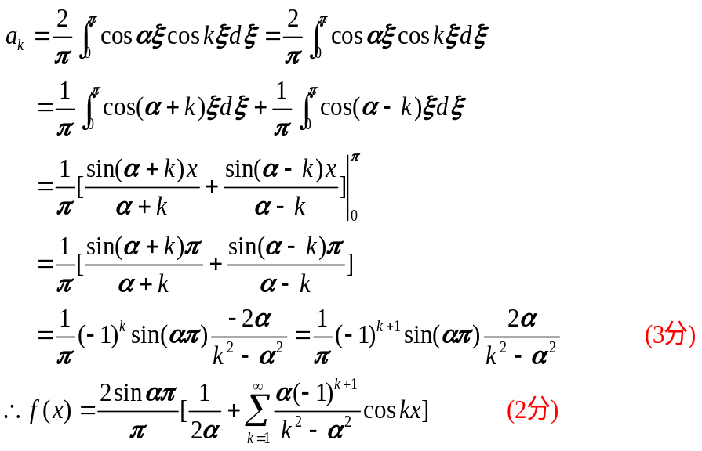

装

订

线

- 写出三类一维边界条件的一般形式。 (10分)
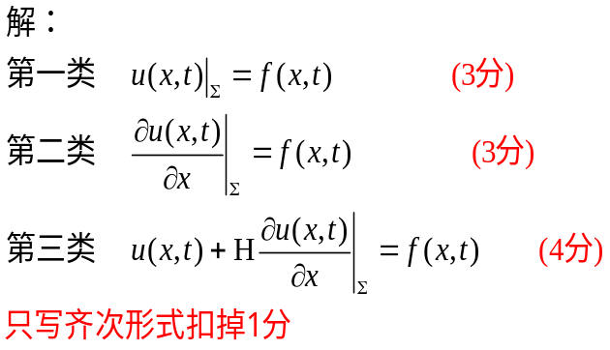

- 一根长为l而两端固定的弦，用手把它的中点朝横向拨开距离h，然后放手使其做自由的微小横振动，写出振动方程以及其定解条件。(12分)
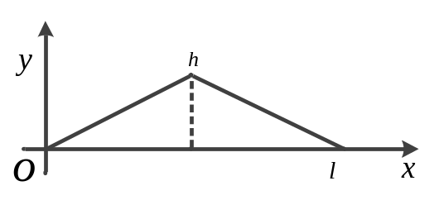

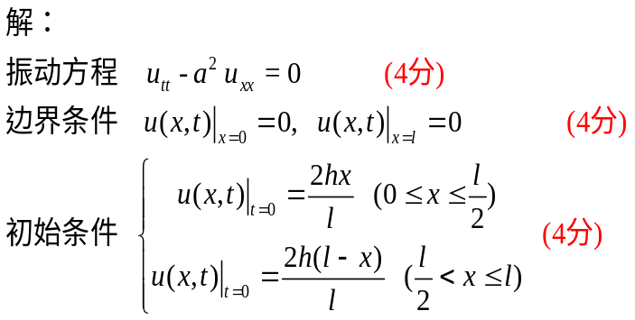

- 采用分离变量法求解下面定解问题的一般解。 (12分)
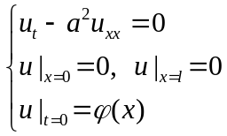
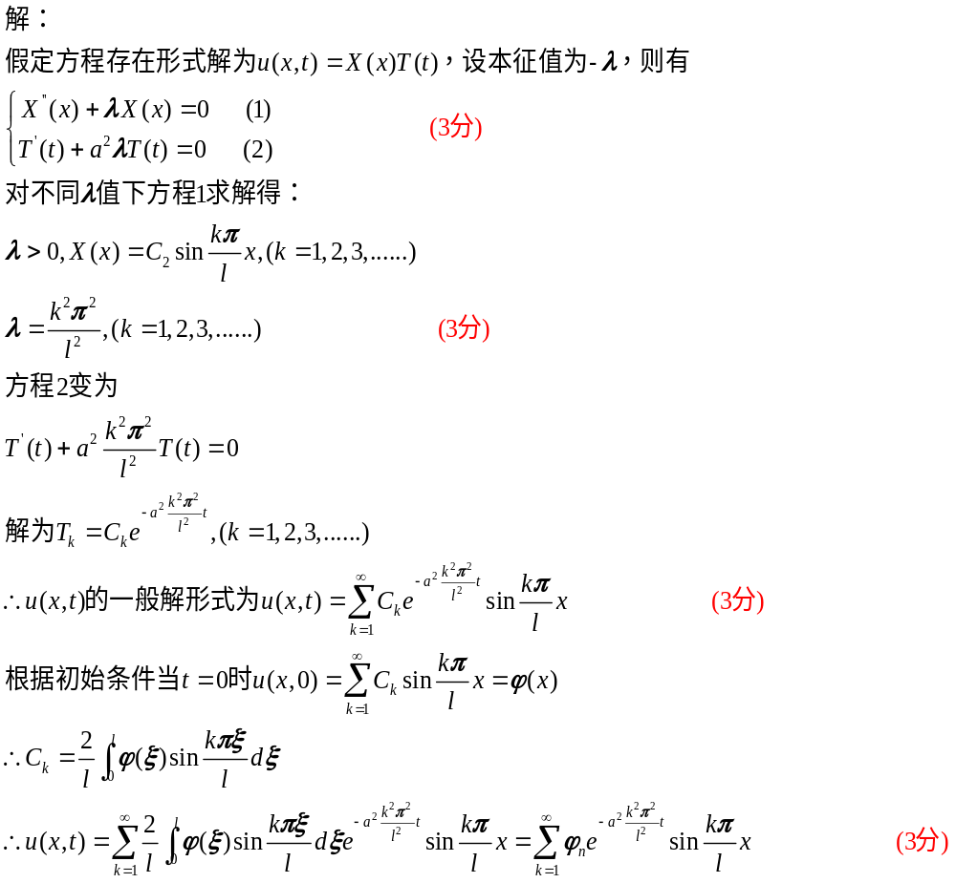
- 用分离变量法推导球函数方程以及勒让德方程。 (15分)
提示：球坐标系下的拉普拉斯方程为
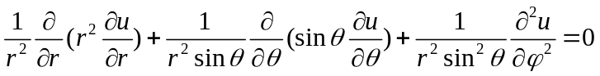
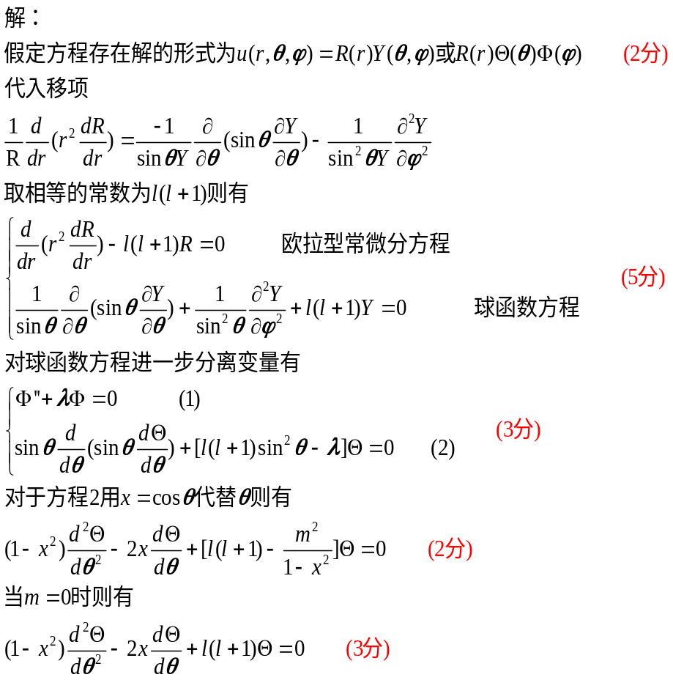

装

订

线

- 求解热传导问题。 (16分)
